<http://www.fichesdeprep.fr/projets/>

Projet interdisciplinaire

CLIS

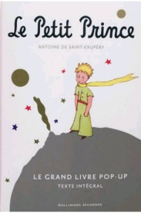

***Le Petit Prince***

**Antoine de Saint Exupéry**

8 épisodes

|  |  |
| --- | --- |
| Objectifs | Découvrir un élément du patrimoine culturel.  Apprendre à utiliser les informations contenues dans les paratextes d’un livre pour le mettre en lien avec d’autres livres connus.  Apprendre à mettre en lien l’histoire et ses expériences personnelles.  Apprendre à anticiper sur l’histoire d’un livre en observant les illustrations.  Apprendre à écouter pour comprendre une histoire : se faire le film dans sa tête.  Apprendre à écouter un adulte se questionner sur l’histoire d’un livre ou sur les mots employés, à participer à l’élaboration de réponses et à utiliser des stratégies et des outils pour trouver ces réponses.  Apprendre à dégager les informations principales d’une histoire : le personnage principal, les personnages secondaires, les événements clés de l’intrigue, le ou les thèmes abordés.  Apprendre à repérer les différentes façons dont on peut désigner un personnage.  Mémoriser les mots importants de l'histoire pour pouvoir les identifier instantanément.  Apprendre à observer et décrire pour mener des investigations. |
| Compétences | Reconnaître les types d’écrit rencontrés dans la vie quotidienne (livres, affiches, journaux, revues, enseignes, plaques de rue, affichages électroniques, formulaires...) et avoir une première idée de leur fonction.  Se repérer dans un livre (couverture, page, images, texte) ; s’orienter dans l’espace de la page.  Connaître et utiliser le vocabulaire spécifique de la lecture d’un texte : le livre, la couverture, la page, la ligne ; l’auteur, le titre ; le texte, la phrase, le mot ; le début, la fin, le personnage, l’histoire.  Dire de qui ou de quoi parle le texte lu ; trouver dans le texte ou son illustration la réponse à des questions concernant le texte lu ; reformuler son sens.  Écouter lire des œuvres intégrales, notamment de littérature de jeunesse.  Comparer un texte nouvellement entendu ou lu avec un ou des textes connus (thèmes, personnages, événements, fins).  Comprendre une histoire racontée ou lue par l’enseignant ; la raconter, au moins comme une succession logique et chronologique de scènes associées à des images.  Faciliter la compréhension, la mémorisation et l’emploi des mots par des activités de classement qui recourent à des termes génériques, par une initiation à l’usage des synonymes et des antonymes, par la découverte des familles de mots et par une première familiarisation avec le dictionnaire.  Observer et décrire pour mener des investigations. |
| Conditions de travail | Chaque épisode de l’album est découvert en collectif, avec tous les niveaux confondus et sur deux séances de façon à bien ancrer le texte dans la mémoire pour les enfants qui assistent aux deux séances et à être sûr que les absents d’une journée assistent à la lecture du texte lors de la séance suivante.  Après les séances en collectif, suivent des séances sur le même épisode par groupes de niveaux jusqu’à ce que tous les groupes aient terminé leur travail. On reprend alors avec un nouvel épisode. |

# Épisode 1

# La rencontre (chapitres 1 et 2)

## Séance 1 : découverte de l'album et du premier épisode

**⮱Objectifs** : Apprendre à utiliser les informations contenues dans les paratextes d’un livre pour le mettre en lien avec d’autres livres connus. Apprendre à anticiper sur l’histoire d’un livre en observant les illustrations. Apprendre à écouter un adulte se questionner sur l’histoire d’un livre ou sur les mots employés, à participer à l’élaboration de réponses et à utiliser des stratégies et des outils pour trouver ces réponses.

|  |  |  |  |
| --- | --- | --- | --- |
| **Phases** | **Organisation** | **Activités** | **Activités de l’élève** |
| **Mise en route** | collectif  5 minutes | Je demande aux élèves d’observer le livre et de dire ce qu’ils voient en essayant de trouver à quoi sert le livre. On essaye de trouver des justifications à la réponse donnée (un livre qui raconte une histoire, avec des images : un album) en observant la couverture et l’intérieur du livre.  On prend également des informations sur ce dont va parler le livre en utilisant tous les paratextes et les illustrations. | Observer le livre et verbaliser ses observations.  Écouter les observations des autres. |
| **Manipulation, recherche** | collectif | J’explique aux élèves que je vais lire le premier épisode du livre mais que pour bien le comprendre je vais leur poser des questions au fur et à mesure et ils auront également le droit de poser des questions : le but est de faire une liste de toutes les choses, tous les mots qu’on ne comprend pas afin que je puisse préparer des images et des réponses pour le lendemain.  Je lis l’épisode en laissant les enfants poser des questions et en les incitant à s’en poser quand ca devrait être le cas et que ça ne l’est pas, de façon à dresser une liste exhaustive des éléments à leur apporter pour une bonne compréhension du texte. | Écouter la lecture du texte.  Participer aux échanges autour des questions posées.  Se rendre compte qu'il ne comprend pas quelque chose et poser une question.  Être attentif et curieux. |
| **Synthèse et institutionnalisation** | collectif  2 minutes | Je demande aux élèves de commenter ce passage puis de donner un rapide résumé de ce qui s'est passé dans l'histoire. | Verbaliser son ressenti à l'écoute d'un texte.  Donner de mémoire la trame globale de l'épisode. |

## Séance 2 : retour sur l'épisode (environ 30 minutes)

**⮱Objectifs** : Apprendre à écouter pour comprendre une histoire : se faire le film dans sa tête. Apprendre à dégager les informations principales d’une histoire : le personnage principal, les personnages secondaires, les événements clés de l’intrigue, le ou les thèmes abordés.

|  |  |  |  |
| --- | --- | --- | --- |
| **Phases** | **Organisation** | **Activités** | **Activités de l’élève** |
| **Mise en route et lecture du texte** | collectif | Je rappelle aux élèves les questions que nous nous étions posées lors de la première séance sur l’épisode 1 et je leur montre des images permettant de répondre aux questions (documentaires, internet,…). On essaye de tirer le maximum d’informations des images présentées.  Je propose aux élèves de leur relire le chapitre en même temps qu’ils ont sous les yeux les images permettant de répondre à leurs questions. Je leur demande d’essayer de créer pour eux-mêmes une image mentale de la scène décrite. | Se remémorer la séance précédente.  Observer les documents et verbaliser ses observations.  Écouter attentivement la lecture du texte. |
| **Synthèse et institutionnalisation** | collectif  5 minutes | J’explique aux élèves que nous allons créer des cartes et affiches pour nous souvenir de tout ce que nous allons découvrir dans l’album et des mots que nous aurons besoin de savoir lire. J’utilise des photocopies des images pour créer des cartes de vocabulaire pour le mur de mots. | Participer à l'élaboration des cartes : réflexion sur les mots à choisir, encodage. |

|  |  |  |  |
| --- | --- | --- | --- |
| **Exercice** | individuel puis collectif  10 minutes puis 10 minutes encore | Je demande aux élèves de réaliser un dessin qui montre ce qui se passe dans cet épisode. J’explique que nous choisirons ensuite celui qui montre le mieux ce qui se passe afin de réaliser une affiche pour se souvenir de ce qui s’est passé dans cette scène. Une fois les dessins réalisés, on élit le dessin le plus pertinent et on en fait une affiche que l’on légende en quelques phrases. | Se remémorer les éléments importants de l'histoire et les dessiner.  Participer à la comparaison des dessins et donner des arguments.  Participer à l'écriture de la légende du dessin soit par dictée à l'adulte soir par participation à l'encodage. |

## Séance 3 : apports culturels-les paysages du désert (40 minutes)

**⮱Objectifs** : apprendre à observer et décrire pour mener des investigations.

**⮱Matériel à prévoir :** une affiche représentant un paysage de désert typique, support de carte heuristique, petites étiquettes.

|  |  |  |  |
| --- | --- | --- | --- |
| **Phases** | **Organisation** | **Activités** | **Activités de l’élève** |
| **Mise en route** | collectif  5 minutes | J'explique aux élèves que je vais leur montrer une photo qui a été prise dans le désert, comme là où sont le pilote et le Petit Prince. Je leur demande de l'observer silencieusement pendant une minute chronométrée et de réfléchir en même temps à tous les mots qu'on va pouvoir "poser" sur ce paysage : les choses qu'ils voient.  Je les interroge ensuite et j'accroche de petites étiquettes sur l'affiche à partir des mots pertinents qui sont proposés. | Focaliser son attention sur l'affiche.  Observer l'affiche et formuler ses observations en mots.  Réfléchir avant d'agir. |
| **Manipulation, recherche** | individuel  30 minutes | Je présente aux élèves une fiche : feuille A3 avec au centre un rectangle.  J'explique les consignes de travail en affichant au fur et à mesure des pictos consignes et/ou matériel pour la mémoire de la succession des tâches.  Consigne 1 : *dans le rectangle au centre de la feuille, dessinez le désert comme vous le voyez sur la photo.*  Consigne 2 : *recopier sur les étiquettes les mots que nous avons placés sur la fiche et collez-les au bon endroit sur votre dessin.*  Consigne 3 : *tracer une ligne en haut de la page et écrire un titre pour ce travail.*  Consigne 4 : *faire une flèche qui part de chaque mot collé sur la fiche, fermer les yeux, imaginer qu'on est dans le désert, et écrire (ou faire écrire, dessiner quand c'est possible) tous les mots auxquels on pense à partir du mot de base.* | Écouter les consignes.  Savoir utiliser les pictos pour se repérer dans le travail à réaliser.  Réaliser un dessin d'observation le plus exact possible.  Recopier des mots à partir de modèles au tableau et les replacer correctement sur son dessin.  Choisir un titre et travailler l'encodage pour l'écrire sur sa feuille.  Faire un travail d'imagination pour s'imaginer dans le désert et faire appel à ses connaissances culturelles pour dépasser le cadre de la photo. |
| **Synthèse et institutionnalisation** | collectif  5 minutes | Au terme des 25 minutes, je présente le travail de chaque élève au groupe et on commente à la fois le respect des consignes, l'application et les idées proposées. | Observer une réalisation et la commenter. |

A partir d'une séance proposée dans *Situations-problèmes pour enseigner l'espace et le temps au cycle 2* de Michel Huber chez Hachette éducation.

## Séance 4 : apports culturels-les moyens de voler à travers le temps (40 minutes)

**⮱Objectifs** : apprendre à observer et décrire pour mener des investigations.

*NB : si possible utiliser des images grand format de livres avec des photocopies de celles-ci.*

|  |  |  |  |
| --- | --- | --- | --- |
| **Phases** | **Organisation** | **Activités** | **Activités de l’élève** |
| **Mise en route, recherche** | par deux  5 minutes | Nous allons parler de comment les hommes ont fait pour voler à travers le temps. Comment ils faisaient au début, comment ils ont fait après, et comment ils font maintenant.  Je distribue une série d'images à chaque binôme et je demande aux élèves de placer les images sur la table dans "le bon ordre". | Comprendre et écouter la consigne. Observer de soi-même les images fournies, sans guide.  Discuter à deux pour organiser les images en fonction de ses connaissances personnelles. |
| **Synthèse et institutionnalisation** | collectif  10 minutes | Je prends une série d'images. J'en tire une et demande à un élève de la décrire, de donner éventuellement un nom, et la place au centre du tableau.  Je tire alors une autre image. On reprend le travail de description et je demande ensuite à tous les groupes de dire s'ils ont placé cette image avant ou après celle qui est déjà au tableau. On discute, j'essaye de pousser les élèves à se justifier et à argumenter. Je tranche enfin et j'accroche l'image.  On reprend le même travail pour chaque image. | Décrire l'image proposée.  Expliquer où on a placé l'image et argumenter.  Comprendre un argument justifié. |

|  |  |  |  |
| --- | --- | --- | --- |
| **Manipulation, recherche** | individuel  20 minutes | Je distribue une flèche aux élèves avec des cases pour qu'ils collent dans l'ordre, comme au tableau, les moyens de voler que nous avons classés.  Je donne ensuite aux élèves une série d'images avec des personnages et leur demande de les coller en-dessous des moyens de voler de leur époque. | Reproduire l'ordre établi au tableau en collant les images sur sa fiche.  Faire une mise en relation des moyens de voler avec les personnages de la même époque grâce à ses connaissances culturelles. |
| **Synthèse** | collectif  5 minutes | Je prends une série d'images. J'en tire une et demande à un élève de la décrire, de donner éventuellement un nom, et la place au tableau sous le moyen de voler qui correspond à la même époque. Je tire ensuite une autre image. On reprend le même travail pour chaque image et les élèves comparent avec leur fiche et notent une croix verte où ils se sont trompés. | Décrire l'image proposée.  Expliquer où on a placé l'image et argumenter.  Comprendre un argument justifié.  Reconnaître qu'on a fait une erreur. |

A partir d'une séance proposée dans *Situations-problèmes pour enseigner l'espace et le temps au cycle 2* de Michel Huber chez Hachette éducation.

❺

❹

❸

❷

❶

|  |  |  |  |  |
| --- | --- | --- | --- | --- |
| Fichier:Avion III 20050711.jpg | Fichier:Air Canada Douglas DC-8.jpg | http://www.fiddlersgreen.net/aircraft/Gloster-E28/IMAGES/Gloster-E28-sidevu.jpg | http://www.vojsko.net/photo/letecka/bombardery/f60_01.jpg | 🞭 |
| http://www.paris-pittoresque.com/gravures/costumes/img/1.jpg | http://e3.img.v4.skyrock.net/5859/24485859/pics/716925778_small.jpg | http://cdn-elle.ladmedia.fr/var/plain_site/storage/images/mode/histoire/mode-annees-20/9474622-1-fre-FR/mode_annees_20_mode_large_histoire.jpg | FAMILLE.BMP | chevalier 1.gif |

|  |  |  |  |  |
| --- | --- | --- | --- | --- |
| Fichier:Avion III 20050711.jpg | http://www.vojsko.net/photo/letecka/bombardery/f60_01.jpg | http://www.fiddlersgreen.net/aircraft/Gloster-E28/IMAGES/Gloster-E28-sidevu.jpg | Fichier:Air Canada Douglas DC-8.jpg | 🞭 |
| http://www.paris-pittoresque.com/gravures/costumes/img/1.jpg | http://e3.img.v4.skyrock.net/5859/24485859/pics/716925778_small.jpg | http://cdn-elle.ladmedia.fr/var/plain_site/storage/images/mode/histoire/mode-annees-20/9474622-1-fre-FR/mode_annees_20_mode_large_histoire.jpg | FAMILLE.BMP | chevalier 1.gif |

## Séance 5 : apports culturels-les moutons

**⮱Objectifs** : apprendre à observer et décrire pour mener des investigations, travailler l'autorépétition pour mémoriser.

|  |  |  |  |
| --- | --- | --- | --- |
| **Phases** | **Organisation** | **Activités** | **Activités de l’élève** |
| **Mise en route** | collectif  10 minutes | Lecture et commentaires d'un livre documentaire sur les moutons. | Écouter la lecture.  Poser des questions sur ce qui est entendu ou sur les photos du livre.  Répondre aux questions posées par l'enseignant autour du livre. |
| **Manipulation, recherche** | collectif  10 minutes | Je propose aux élèves de mémoriser les informations principales sur le mouton grâce à la répétition. On convient de signaux pour signifier les moments où il faut écouter attentivement, les moments où il faut répéter les choses pour soi-même ou à un partenaire, les moments où il faut de nouveau écouter l'enseignant.  Je lis les informations présentes sur la fiche documentaire du mouton :  <http://data0.eklablog.com/lutinbazar/perso/lecture/docu%20livia/le%20mouton.pdf>  Pour chaque information importante, je fais le signal d'écoute attentive puis propose aux élèves de répéter pour mémoriser en utilisant les signaux convenus. | Mémoriser les signaux et les utiliser.  Répéter les informations importantes.  Mémoriser par la répétition.  Respecter les règles établies par les signaux. |
| **Synthèse et institutionnalisation** | individuel  15 minutes | Je distribue la fiche aux élèves et leur demande de répondre aux questions sur leur cahier (avec un adulte scripteur si besoin) soit en utilisant leur mémoire, soit en utilisant le texte. | Faire appel à sa mémoire et à ses compétences de lecteur pour répondre à des questions. |

## Séances suivantes : travail de compréhension par groupes de niveau

# étape 2

# La planète du Petit Prince (chapitres 3 à 6)

## Séance 1 : découverte de l'épisode 2 (45 minutes)

**⮱Objectifs** : Apprendre à écouter pour comprendre une histoire : se faire le film dans sa tête. Apprendre à écouter un adulte se questionner sur l’histoire d’un livre ou sur les mots employés, à participer à l’élaboration de réponses et à utiliser des stratégies et des outils pour trouver ces réponses. Apprendre à dégager les informations principales d’une histoire : le personnage principal, les personnages secondaires, les événements clés de l’intrigue, le ou les thèmes abordés.

|  |  |  |  |
| --- | --- | --- | --- |
| **Phases** | **Organisation** | **Activités** | **Activités de l’élève** |
| **Mise en route** | collectif  15 minutes | Je demande aux élèves de rappeler ce qui s'est passé dans le début de l'histoire en utilisant le support des illustrations du livre pour aider la mémoire.  Je lis les chapitres du nouvel épisode en questionnant les élèves au fur et à mesure pour assurer la compréhension et en les incitant à imaginer ce qui se passe. | Résumer l'épisode 1 en s'appuyant sur les illustrations du livre.  Écouter la lecture de l'épisode en visualisant ce qui se passe.  Réfléchir pour comprendre le texte et répondre aux questions posées par l'enseignant. |
| **Manipulation, recherche** | collectif puis individuel  25 minutes | Je demande aux élèves de réaliser un dessin qui montre ce qui se passe dans cet épisode. Pour cela nous allons avoir besoin de savoir à quoi ressemblent les choses évoquées dans l'épisode et de retenir tous les éléments importants.  On commence par utiliser des livres documentaires qui permettent de mieux visualiser certains aspects de l'épisode. On prend plus où moins de temps pour les commenter en fonction du nombre de livres à observer et du temps dont on dispose.  On utilise ensuite les techniques d'autorépétition pour mémoriser les éléments importants de l'épisode puis les enfants vont réaliser leur dessin. | Observer des livres documentaires pour comprendre et visualiser.  Poser des questions pour approfondir une information intéressante.  Se répéter et répéter à un camarade les informations importantes pour les retenir.  Dessiner l'épisode en n'oubliant pas d'élément important. |
| **Synthèse et institutionnalisation** | collectif  5 minutes | Une fois les dessins réalisés, on établit un score pour chacun en fonction du nombre d'éléments attendus et du nombre d'éléments dessinés. | Observer un dessin et juger de son adéquation avec la consigne. |

## Séance 2 : retour sur l'épisode (45 minutes : 30 + 15)

**⮱Objectifs** : Apprendre à dégager les informations principales d’une histoire : le personnage principal, les personnages secondaires, les événements clés de l’intrigue, le ou les thèmes abordés. Mémoriser les mots importants de l'histoire pour pouvoir les identifier instantanément.

|  |  |  |  |
| --- | --- | --- | --- |
| **Phases** | **Organisation** | **Activités** | **Activités de l’élève** |
| **Mise en route** | collectif  2 minutes | J'explique aux élèves que nous allons relire l'épisode 2 du Petit Prince afin de placer les cartes mots dont nous aurons besoin pour pouvoir lire le texte sur notre mur de mots. | Écouter les consignes pour avoir une intention dans l'écoute du texte. |
| **Manipulation, recherche** | collectif  10 minutes | Je dispose des cartes sur la table (côté illustrations) et je demande aux élèves de bien écouter ce que je lis pour me signaler s'ils pensent que nous aurons besoin d'un mot pour pouvoir lire le texte : ils peuvent utiliser les cartes qui sont sur la table ou celles qui sont déjà sur le mur de mots. | Écouter la lecture par l'adulte.  Repérer dans la lecture les mots clés de l'histoire en utilisant le support des cartes posées sur la table. |
| **Synthèse et institutionnalisation** | jeu  15 minutes | J'explique aux élèves que nous allons nous entraîner à mémoriser ces mots car ils vont les rencontrer dans le texte et qu'il faudra donc pouvoir les lire vite.  On fait un jeu de mémorisation des mots du type jeu de la soupe ou jeu du photographe. | Comprendre pourquoi la mémorisation globale de certains mots est utile pour lire.  Mémoriser les mots clés du texte pour pouvoir les identifier instantanément par la suite. |
| **Entraînement** | individuel  15 minutes | **En autonomie** : exercices de discrimination visuelle des mots, d'association des mots avec les images les représentant; travail sur la silhouette des mots, etc. | |

## Séance 3 : l'espace et les planètes

**⮱Objectifs** :

|  |  |  |  |
| --- | --- | --- | --- |
| **Phases** | **Organisation** | **Activités** | **Activités de l’élève** |
| **Mise en route** | modalité  minutes |  |  |
| **Manipulation, recherche** | modalité  minutes | **Titre** |  |
| **Synthèse et institutionnalisation** | modalité  minutes |  |  |

|  |  |  |
| --- | --- | --- |
| **Exercices et systématisation** | individuel ou collectif  20 minutes | **Avec l’AVS** :  **En autonomie** :  **A la maison**: |

## Séance 4 : la vie des plantes (45 minutes)

**⮱Objectifs** : amorcer une réflexion sur le cycle de vie des plantes qui sera prolongée par une séquence sur la germination, apprendre à observer et décrire pour mener des investigations.

|  |  |  |  |
| --- | --- | --- | --- |
| **Phases** | **Organisation** | **Activités** | **Activités de l’élève** |
| **Mise en route** | collectif  5 minutes | Je relis aux élèves le passage du *Petit Prince* sur les graines et les baobabs.  Je propose aux élèves de réfléchir aujourd'hui pour comprendre comment poussent les baobabs sur la planète du Petit Prince. | Écouter attentivement l'histoire.  Écouter pour faire le lien entre la séance et le livre. |
| **Manipulation, recherche** | individuel  20 minutes | Je distribue une fiche représentant le cycle de vie d'une plante aux élèves.  *"Cette fiche vous montre comment se déroule la vie d'une plante. Vous devez observer les dessins pour écrire dessous ce qu'il se passe à chaque étape. Ensuite nous regardons ce que chacun pense pour pouvoir nous mettre d'accord."*  Les élèves scripteurs vont travailler seuls, les apprentis-scripteurs seront aidés par l'AVS, les non-scripteurs restent avec moi pour produire un document collectif. | Écouter et comprendre les consignes.  Observer les dessins de la fiche.  verbaliser ses observations.  Encoder les mots pour légender les dessins. |
| **Synthèse et institutionnalisation** | collectif  20 minutes | Les élèves se rassemblent avec leurs fiches. Je sors une flèche/frise que nous allons utiliser comme affichage et les dessins à légender que nous allons placer sur la frise.  Je pioche un dessin au hasard et demande aux élèves de dire ce qu'ils ont noté comme observations. On se met d'accord et je légende le dessin prévu pour l'affichage. On procède ainsi pour tous les dessins.  Je demande ensuite aux élèves de m'aider à remettre en ordre les dessins pour les coller sur la frise. | Utiliser ses notes pour rappeler ses observations.  Comparer ses observations avec celles de ses camarades.  Se mettre d'accord en échangeant sur une légende par dessin. |

NB : on pourra, lors de la séquence sur la germination, accrocher les photos prises en activité jardinage sous les dessins de la frise en fonction des étapes.

Sciences

La vie d'une plante

**Observe les images et écris ce que tu vois.**

|  |  |  |
| --- | --- | --- |
| ❶ |  |  |
| ❷ |  |  |
| ❸ |  |  |
| ❹ |  |  |
| ❺ |  |  |
| ❻ |  |  |

|  |  |
| --- | --- |
|  |  |
|  |  |
|  |  |

# étape 3

# La rose (chapitres 7 à 9)

## Séance 1 : découverte de l'épisode 3 (45 minutes)

**⮱Objectifs** : Apprendre à écouter pour comprendre une histoire : se faire le film dans sa tête. Apprendre à écouter un adulte se questionner sur l’histoire d’un livre ou sur les mots employés, à participer à l’élaboration de réponses et à utiliser des stratégies et des outils pour trouver ces réponses. Apprendre à dégager les informations principales d’une histoire : le personnage principal, les personnages secondaires, les événements clés de l’intrigue, le ou les thèmes abordés.

|  |  |  |  |
| --- | --- | --- | --- |
| **Phases** | **Organisation** | **Activités** | **Activités de l’élève** |
| **Mise en route** | collectif  15 minutes | Je demande aux élèves de rappeler ce qui s'est passé dans le début de l'histoire en utilisant le support des illustrations du livre pour aider la mémoire.  Je lis les chapitres du nouvel épisode en questionnant les élèves au fur et à mesure pour assurer la compréhension et en les incitant à imaginer ce qui se passe. | Résumer l'épisode 1 en s'appuyant sur les illustrations du livre.  Écouter la lecture de l'épisode en visualisant ce qui se passe.  Réfléchir pour comprendre le texte et répondre aux questions posées par l'enseignant. |
| **Manipulation, recherche** | collectif puis individuel  25 minutes | Je demande aux élèves de réaliser un dessin qui montre ce qui se passe dans cet épisode. Pour cela nous allons avoir besoin de savoir à quoi ressemblent les choses évoquées dans l'épisode et de retenir tous les éléments importants.  On commence par utiliser des livres documentaires qui permettent de mieux visualiser certains aspects de l'épisode. On prend plus où moins de temps pour les commenter en fonction du nombre de livres à observer et du temps dont on dispose.  On utilise ensuite les techniques d'autorépétition pour mémoriser les éléments importants de l'épisode puis les enfants vont réaliser leur dessin. | Observer des livres documentaires pour comprendre et visualiser.  Poser des questions pour approfondir une information intéressante.  Se répéter et répéter à un camarade les informations importantes pour les retenir.  Dessiner l'épisode en n'oubliant pas d'élément important. |
| **Synthèse et institutionnalisation** | collectif  5 minutes | Une fois les dessins réalisés, on établit un score pour chacun en fonction du nombre d'éléments attendus et du nombre d'éléments dessinés. | Observer un dessin et juger de son adéquation avec la consigne. |

## Séance 2 : retour sur l'épisode (45 minutes : 30 + 15)

**⮱Objectifs** : Apprendre à dégager les informations principales d’une histoire : le personnage principal, les personnages secondaires, les événements clés de l’intrigue, le ou les thèmes abordés. Mémoriser les mots importants de l'histoire pour pouvoir les identifier instantanément.

|  |  |  |  |
| --- | --- | --- | --- |
| **Phases** | **Organisation** | **Activités** | **Activités de l’élève** |
| **Mise en route** | collectif  2 minutes | J'explique aux élèves que nous allons relire l'épisode 3 du Petit Prince afin de placer les cartes mots dont nous aurons besoin pour pouvoir lire le texte sur notre mur de mots. | Écouter les consignes pour avoir une intention dans l'écoute du texte. |
| **Manipulation, recherche** | collectif  10 minutes | Je dispose des cartes sur la table (côté illustrations) et je demande aux élèves de bien écouter ce que je lis pour me signaler s'ils pensent que nous aurons besoin d'un mot pour pouvoir lire le texte : ils peuvent utiliser les cartes qui sont sur la table ou celles qui sont déjà sur le mur de mots. | Écouter la lecture par l'adulte.  Repérer dans la lecture les mots clés de l'histoire en utilisant le support des cartes posées sur la table. |
| **Synthèse et institutionnalisation** | jeu  15 minutes | J'explique aux élèves que nous allons nous entraîner à mémoriser ces mots car ils vont les rencontrer dans le texte et qu'il faudra donc pouvoir les lire vite.  On fait un jeu de mémorisation des mots du type jeu de la soupe ou jeu du photographe. | Comprendre pourquoi la mémorisation globale de certains mots est utile pour lire.  Mémoriser les mots clés du texte pour pouvoir les identifier instantanément par la suite. |
| **Entraînement** | individuel  15 minutes | **En autonomie** : exercices de discrimination visuelle des mots, d'association des mots avec les images les représentant; travail sur la silhouette des mots, etc. | |

## Séance 3 : les volcans (45minutes)

**⮱Objectifs** : apprendre à observer et décrire pour mener des investigations, travailler l'autorépétition pour mémoriser, comprendre qu'un volcan est une sorte de montagne à l'intérieur de laquelle il y a un conduit qui permet parfois à la lave de sortir du centre de la Terre.

*NB : on utilisera la répétition pour soi et à l'autre pour tous les mots de vocabulaire et les étapes de l'éruption afin de les mémoriser.*

Prévoir une balance.

|  |  |  |  |
| --- | --- | --- | --- |
| **Phases** | **Organisation** | **Activités** | **Activités de l’élève** |
| **Mise en route** | collectif  10 minutes | Je relis aux enfants le passage du livre qui parle des volcans. Je demande aux élèves s'ils savent ce qu'est un volcan, comment il fonctionne. On discute puis je propose aux élèves de leur montrer comment est fait un volcan et comment il entre en éruption. | Écouter attentivement l'histoire.  Écouter pour faire le lien entre la séance et le livre.  Verbaliser ses représentations sur les volcans. |
| **Manipulation, recherche** | collectif : expérience  20 minutes | 1. On rappelle que la Terre est ronde. J'explique qu'au centre de la Terre il fait très chaud, il y a de la terre et de la pierre fondues. On modélise avec une petite boule d'argile et on "fabrique" du magma dans une petite bouteille (250ml) avec 50ml d'eau, 30ml de produit vaisselle, 50g de bicarbonate de soude et du colorant rouge. 2. J'explique que quand il y a beaucoup de magma, il pousse ce qui crée des fissures dans la terre. On modélise en enfonçant la bouteille dans une boule d'argile en forme de montagne (ou pâte à sel). On modèle ensuite l'argile pour lui donner une forme de volcan et on pose le tout sur une planche ou autre percée de façon à laisser sortir un peu la bouteille par-dessus pour modéliser le magma au centre de la terre. 3. J'enlève le bouchon de la bouteille et on dit que le "trou en haut de la montagne" s'appelle un cratère. 4. J'explique alors aux enfants que quand il y a vraiment trop de magma, il monte dans la cheminée (la bouteille) et finit par sortir : c'est l'éruption. Pour le faire nous allons tricher un peu car on ne peut pas rajouter du magma par-dessous, je vais ajouter un produit par-dessus qui va faire gonfler le magma dans la cheminée. On ajoute 100ml de vinaigre dans la bouteille. 5. On observe l'éruption et on commente ce qu'il se passe et les conséquences possibles pour les hommes en fonction des réactions des élèves. | Observer les manipulations et se créer des représentations mentales.  Participer aux manipulations.  Commenter ce qu'il se passe, poser des questions.  Mémoriser le vocabulaire lié aux volcans. |
| **Synthèse** | individuel  15 minutes | Je distribue une feuille blanche aux enfants et leur demande de dessiner un volcan en s'aidant de l'expérience que nous venons de faire.  Je passe ensuite auprès d'eux pour coller le dessin dans leur cahier et le légender avec eux. | Dessiner un volcan.  Utiliser l'expérience réalisée pour avoir des représentations d'un volcan.  Légender son dessin en dictée à l'adulte ou seul si c'est possible. |

## Séance 4 : les roses (45minutes)

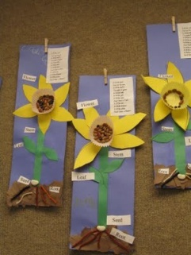**⮱Objectifs** : apprendre à observer et décrire pour mener des investigations, travailler l'autorépétition pour mémoriser, découvrir le nom des différentes parties d'une fleur.

*NB : on utilisera la répétition pour soi et à l'autre pour tous les mots de vocabulaire afin de les mémoriser.*

|  |  |  |  |
| --- | --- | --- | --- |
| **Phases** | **Organisation** | **Activités** | **Activités de l’élève** |
| **Mise en route** | collectif  10 minutes | Je relis aux élèves le passage du livre qui parle de la rose. Je propose aux élèves d'approfondir leurs connaissances sur les roses. Pour cela je le montre une vraie rose que nous décrivons ensemble, puis nous la "disséquons" pour pouvoir en décrire l'intérieur et parler du cycle de vie de la plante. Au fur et à mesure je note les mots de vocabulaire importants sur une ardoise. | Écouter attentivement l'histoire.  Écouter pour faire le lien entre la séance et le livre.  Observer les manipulations et se créer des représentations mentales.  Commenter ce qu'il se passe, poser des questions.  Mémoriser le vocabulaire lié aux fleurs. |
| **Manipulation, recherche** | individuel  25 minutes | Je propose aux élève de réaliser une fiche sur la rose pour se rappeler de ce que nous avons découvert et des mots pour parler des fleurs, à chaque étape je demanderai aux élèves de dire ce que nous allons représenter en les questionnant.   1. Je distribue une feuille A4 bleue à chacun. 2. On fait le sol avec des bouts de papier marron. 3. On représente la graine avec une boulette de crépon marron. 4. On représente les racines avec de morceaux de laine. 5. On fait la tige et les feuilles en dessinant et en découpant dans du papier vert et une vraie feuille. 6. On fait les épines avec du papier marron et une vraie épine. 7. On fait le conceptacle et les sépales avec du crépon vert. 8. On fait les pétales avec du papier rose et un vrai pétale. | Réaliser les différentes actions demandées au fur et à mesure.  Faire le lien entre la vraie rose et les représentations des différentes parties qu'on en fait. |
| **institutionnalisation** | individuel  10minutes | Je demande aux élèves de recopier les mots du vocabulaire de la fleur sur des étiquettes autocollantes et de les placer au bon endroit sur leurs productions. | Recopier les mots en cursives ou en capitales.  Lire ou prendre des indices dans les mots pour l'identifier.  Placer l'étiquette au bon endroit sur le schéma. |

Pour mémoire : 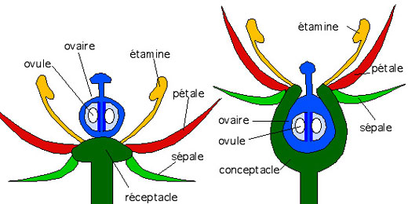

# étape 4

# Le voyage (chapitres 10 à 15)

## Séance 1 : découverte de l'épisode 4 (45 minutes)

**⮱Objectifs** : Apprendre à écouter pour comprendre une histoire : se faire le film dans sa tête. Apprendre à écouter un adulte se questionner sur l’histoire d’un livre ou sur les mots employés, à participer à l’élaboration de réponses et à utiliser des stratégies et des outils pour trouver ces réponses. Apprendre à dégager les informations principales d’une histoire : le personnage principal, les personnages secondaires, les événements clés de l’intrigue, le ou les thèmes abordés.

## Séance 2 : retour sur l'épisode (45 minutes : 30 + 15)

**⮱Objectifs** : Apprendre à dégager les informations principales d’une histoire : le personnage principal, les personnages secondaires, les événements clés de l’intrigue, le ou les thèmes abordés. Mémoriser les mots importants de l'histoire pour pouvoir les identifier instantanément.

⇨ Voir étapes précédentes.

## Solar System Booklit--wow there are some awesome ideas here for a solar system unit!!Séance 3 : les planètes (2 ou 3 x 45minutes)

**⮱Objectifs** : apprendre à observer et décrire pour mener des investigations, travailler l'autorépétition pour mémoriser, comprendre qu'il y a des étoiles et des planètes dans l'espace.

*NB : on utilisera la répétition pour soi et à l'autre pour tous les mots de vocabulaire.*

|  |  |  |  |
| --- | --- | --- | --- |
| **Phases** | **Organisation** | **Activités** | **Activités de l’élève** |
| **Mise en route** | collectif  10 minutes | Je montre aux élèves les illustrations du livre du Petit Prince qui montrent son voyage dans l'espace. J'interroge les élèves : est-ce que ces planètes existent en vrai ? est-ce qu'il existe de vraies autres planètes dans l'espace ? est-ce que les planètes et les étoiles sont la même chose ?  On discute puis je propose de chercher les réponses à ces questions ensemble dans un livre documentaire.  On observe le livre et j'insiste particulièrement sur les noms des planètes et le fait qu'elles soient de tailles différentes et plus ou moins loin du soleil, qu'elles tournent toutes autour du soleil. | Observer pour faire le lien entre la séance et le livre.  Observer le documentaire et se créer des représentations mentales.  Commenter ce qu'on voit, poser des questions.  Mémoriser le vocabulaire. |
| **Manipulation, recherche** | par deux  25 (puis 45 pour compléter) minutes | Je distribue aux élèves les planètes et le soleil à colorier (sur du papier épais, découpés).  Les élèves sont par deux de façon à ce qu'il y ait un élève moteur dans chaque groupe. Ils doivent colorier les planètes de façon réaliste : pour cela ils doivent identifier les planètes à colorier à l'aide d'un livre documentaire (un par groupe) et reproduire leurs couleurs. | Observer les modèles à colorier.  Observer les photos/dessins de planètes dans le livre documentaires.  Associer chaque coloriage à un modèle du livre.  Colorier les planètes en respectant le modèle du livre. |
| **Synthèse** | par deux  10 minutes | Toujours à l'aide du livre documentaire, les élèves doivent coller leurs planètes sur une bande de papier noir en respectant l'ordre d'éloignement du soleil.  Ils collent également une étiquette avec le nom de la planète sous chacune. Ils peuvent terminer en décorant avec des gommettes étoiles le fond noir et en collant l'étiquette-titre sur le devant de la réalisation. | Associer chaque coloriage à un modèle du livre.  Trouver le nom de chaque planète et coller en-dessous son étiquette.  Utiliser une illustration montrant l'ordre des planètes.  Décorer son travail. |

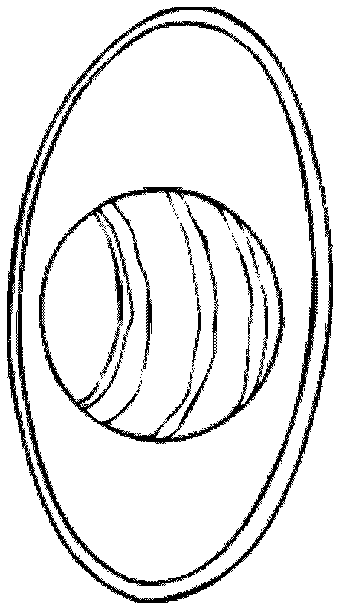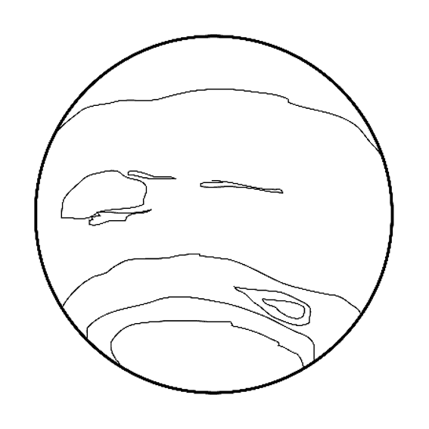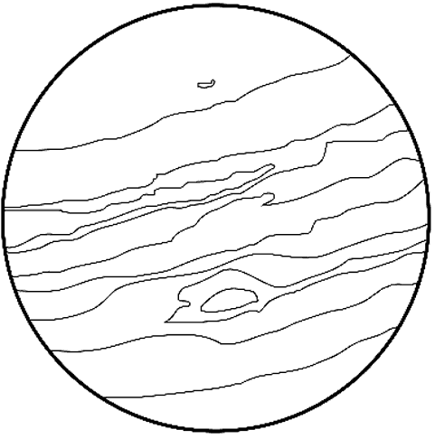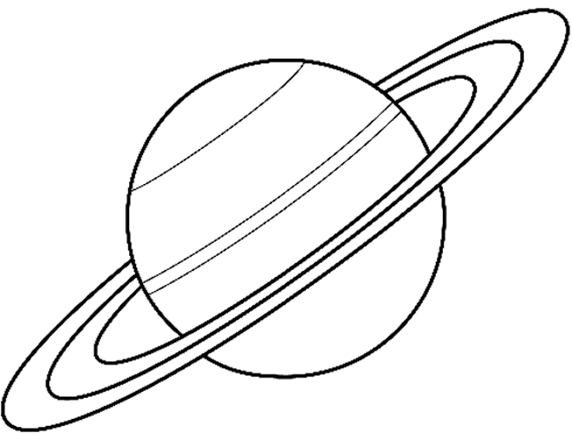

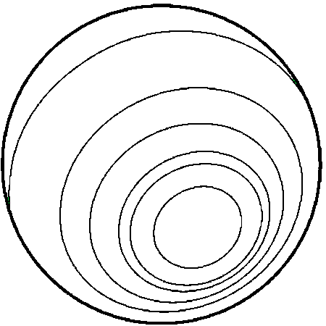

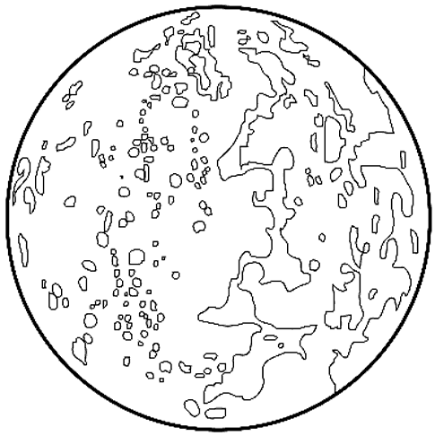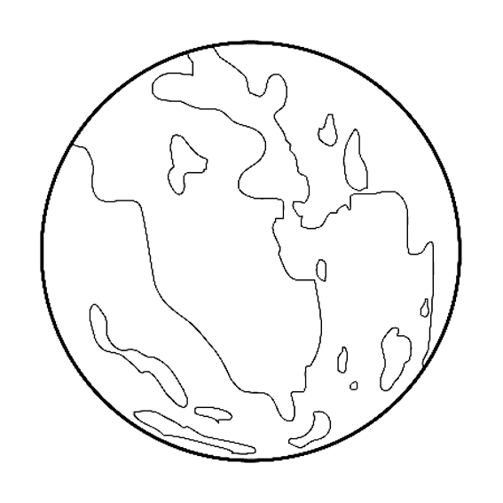

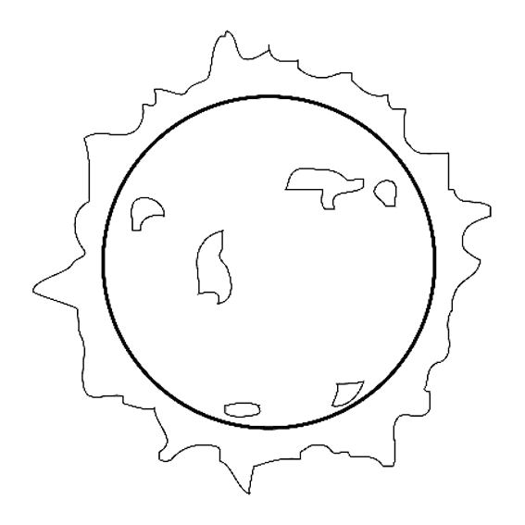

|  |
| --- |
| Soleil |
| Mercure |
| Mars |
| Jupiter |
| Vénus |
| Uranus |
| Neptune |
| Pluton |
| Saturne |

|  |  |  |  |
| --- | --- | --- | --- |
| Le systeme solaire | Le systeme solaire | Le systeme solaire | Le systeme solaire |
| Le systeme solaire | Le systeme solaire | Le systeme solaire | Le systeme solaire |

# étape 5

# Le désert (chapitres 16 à 20)

## Séance 1 : découverte de l'épisode 5 (45 minutes)

**⮱Objectifs** : Apprendre à écouter pour comprendre une histoire : se faire le film dans sa tête. Apprendre à écouter un adulte se questionner sur l’histoire d’un livre ou sur les mots employés, à participer à l’élaboration de réponses et à utiliser des stratégies et des outils pour trouver ces réponses. Apprendre à dégager les informations principales d’une histoire : le personnage principal, les personnages secondaires, les événements clés de l’intrigue, le ou les thèmes abordés.

## Séance 2 : retour sur l'épisode (45 minutes : 30 + 15)

**⮱Objectifs** : Apprendre à dégager les informations principales d’une histoire : le personnage principal, les personnages secondaires, les événements clés de l’intrigue, le ou les thèmes abordés. Mémoriser les mots importants de l'histoire pour pouvoir les identifier instantanément.

⇨ Voir étapes précédentes.

## Séance 3 : les serpents du désert (45minutes)

## Séance 4 : le désert, un milieu hostile pour les hommes (45minutes)

# étape 6

# Le renard (chapitre 21)

## Séance 1 : découverte de l'épisode 5 (45 minutes)

**⮱Objectifs** : Apprendre à écouter pour comprendre une histoire : se faire le film dans sa tête. Apprendre à écouter un adulte se questionner sur l’histoire d’un livre ou sur les mots employés, à participer à l’élaboration de réponses et à utiliser des stratégies et des outils pour trouver ces réponses. Apprendre à dégager les informations principales d’une histoire : le personnage principal, les personnages secondaires, les événements clés de l’intrigue, le ou les thèmes abordés.

## Séance 2 : retour sur l'épisode (45 minutes : 30 + 15)

**⮱Objectifs** : Apprendre à dégager les informations principales d’une histoire : le personnage principal, les personnages secondaires, les événements clés de l’intrigue, le ou les thèmes abordés. Mémoriser les mots importants de l'histoire pour pouvoir les identifier instantanément.

⇨ Voir étapes précédentes.

## Séance 3 : le renard (45minutes)

# étape 7

# Le puits (chapitres 22 à 25)

## Séance 1 : découverte de l'épisode 5 (45 minutes)

**⮱Objectifs** : Apprendre à écouter pour comprendre une histoire : se faire le film dans sa tête. Apprendre à écouter un adulte se questionner sur l’histoire d’un livre ou sur les mots employés, à participer à l’élaboration de réponses et à utiliser des stratégies et des outils pour trouver ces réponses. Apprendre à dégager les informations principales d’une histoire : le personnage principal, les personnages secondaires, les événements clés de l’intrigue, le ou les thèmes abordés.

## Séance 2 : retour sur l'épisode (45 minutes : 30 + 15)

**⮱Objectifs** : Apprendre à dégager les informations principales d’une histoire : le personnage principal, les personnages secondaires, les événements clés de l’intrigue, le ou les thèmes abordés. Mémoriser les mots importants de l'histoire pour pouvoir les identifier instantanément.

⇨ Voir étapes précédentes.

## Séance 3 : le désert et l'eau (45minutes)